ГУАП
КАФЕДРА № 42
ОТЧЕТ
ЗАЩИЩЕН С ОЦЕНКОЙ
ПРЕПОДАВАТЕЛЬ
ассистент |  |  |  |  | Ю. В. Ветрова
должность, уч. степень, звание |  |  | подпись, дата |  | инициалы, фамилия

ОТЧЕТ О ЛАБОРАТОРНОЙ РАБОТЕ

СОЗДАНИЕ ДЛЯ САЙТА ВЕКТОРНОЕ ПЛАМЯ И ОГНЕННЫЙ БАННЕР

по курсу:

ПРАКТИКУМ ДИЗАЙНА
РАБОТУ ВЫПОЛНИЛ
СТУДЕНТ гр. № | 4326 |  |  |  | Г. С. Томчук
 |  |  | подпись, дата |  | инициалы, фамилия

Санкт-Петербург 2026
- Цель работы
Цель работы: получить теоретические знания по проектированию веб-сайтов, баннеров для него и практически реализовать полученные знания.
- Ход выполнения
На рисунках 1–14 представлены скриншоты ключевых этапов выполнения работы. Будет создан баннер размером 210 × 480.
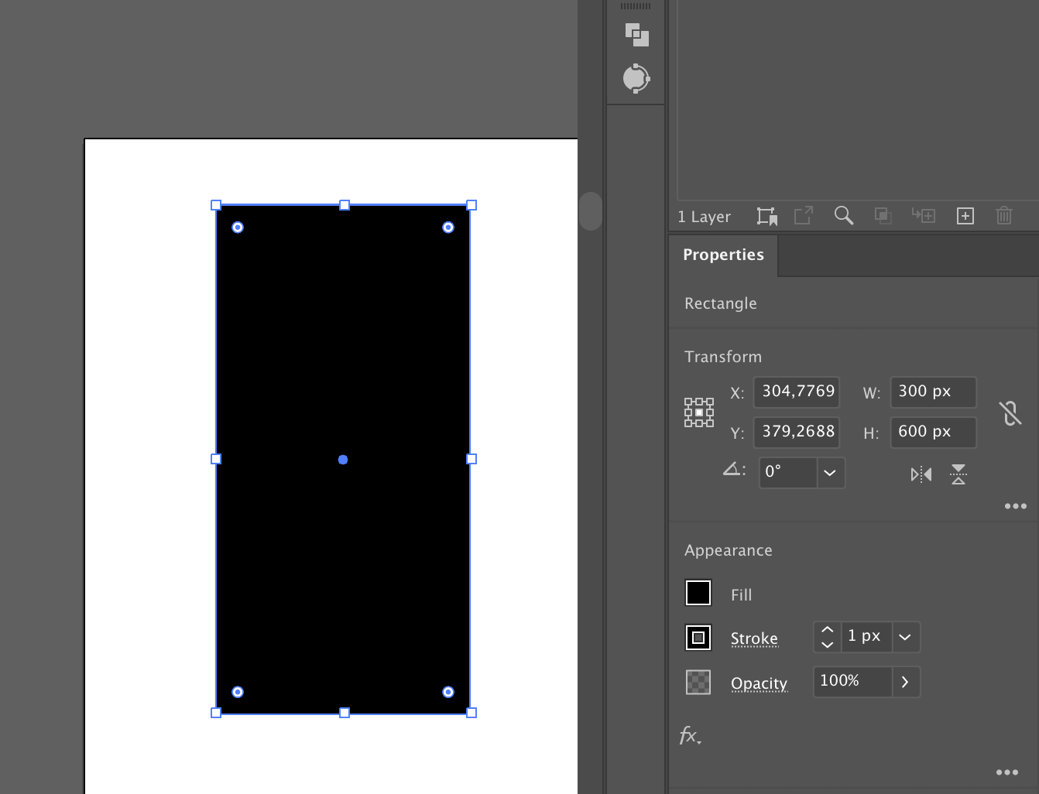
Рисунок 1 — Базовый прямоугольник черного цвета. Размер: 300 × 600
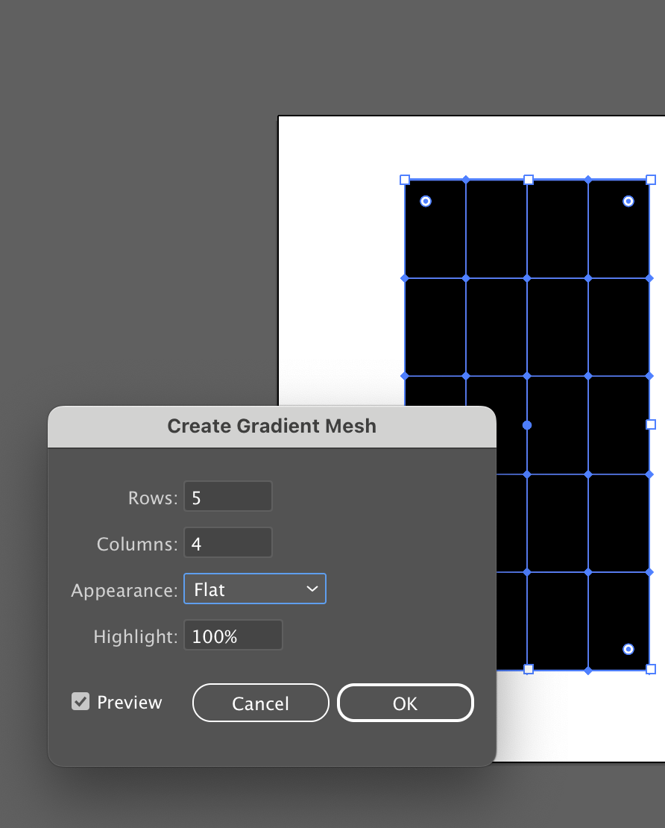
Рисунок 2 — Создание Gradient Mesh
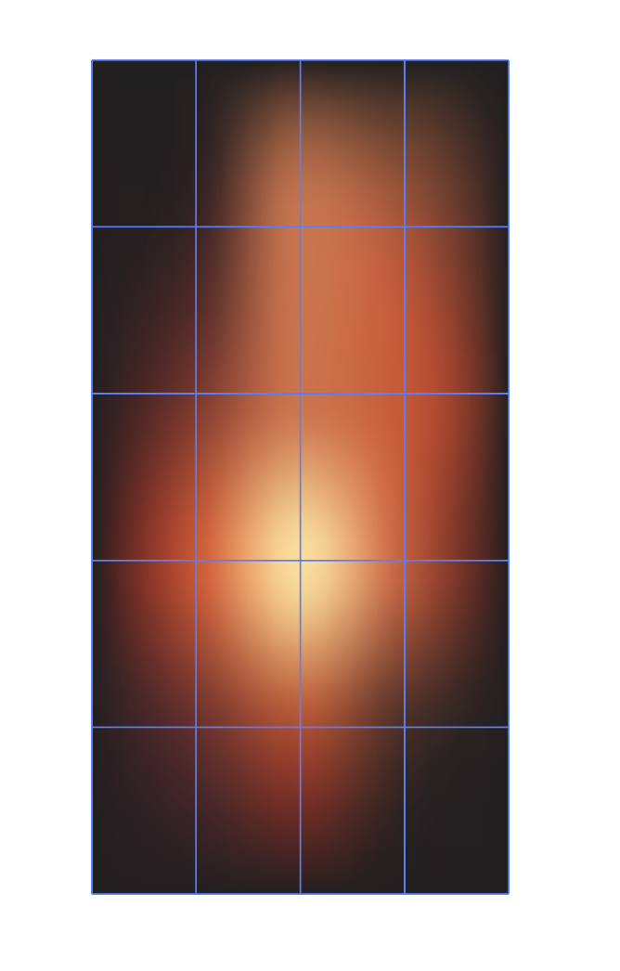
Рисунок 3 — Изменение цвета узлов градиента
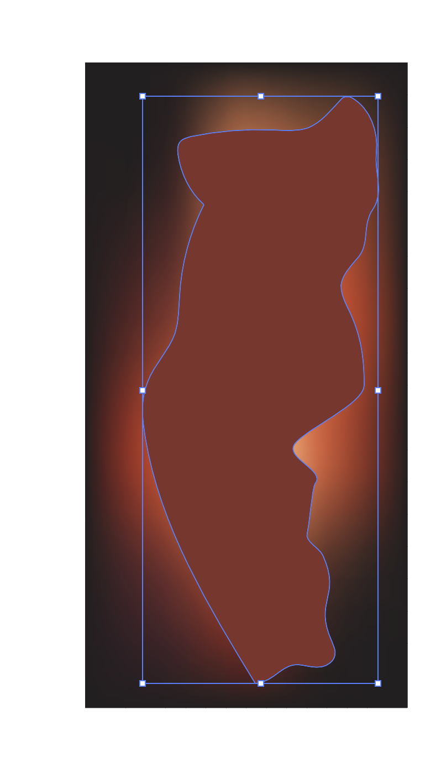
Рисунок 4 — Создание формы для Envelope Distort
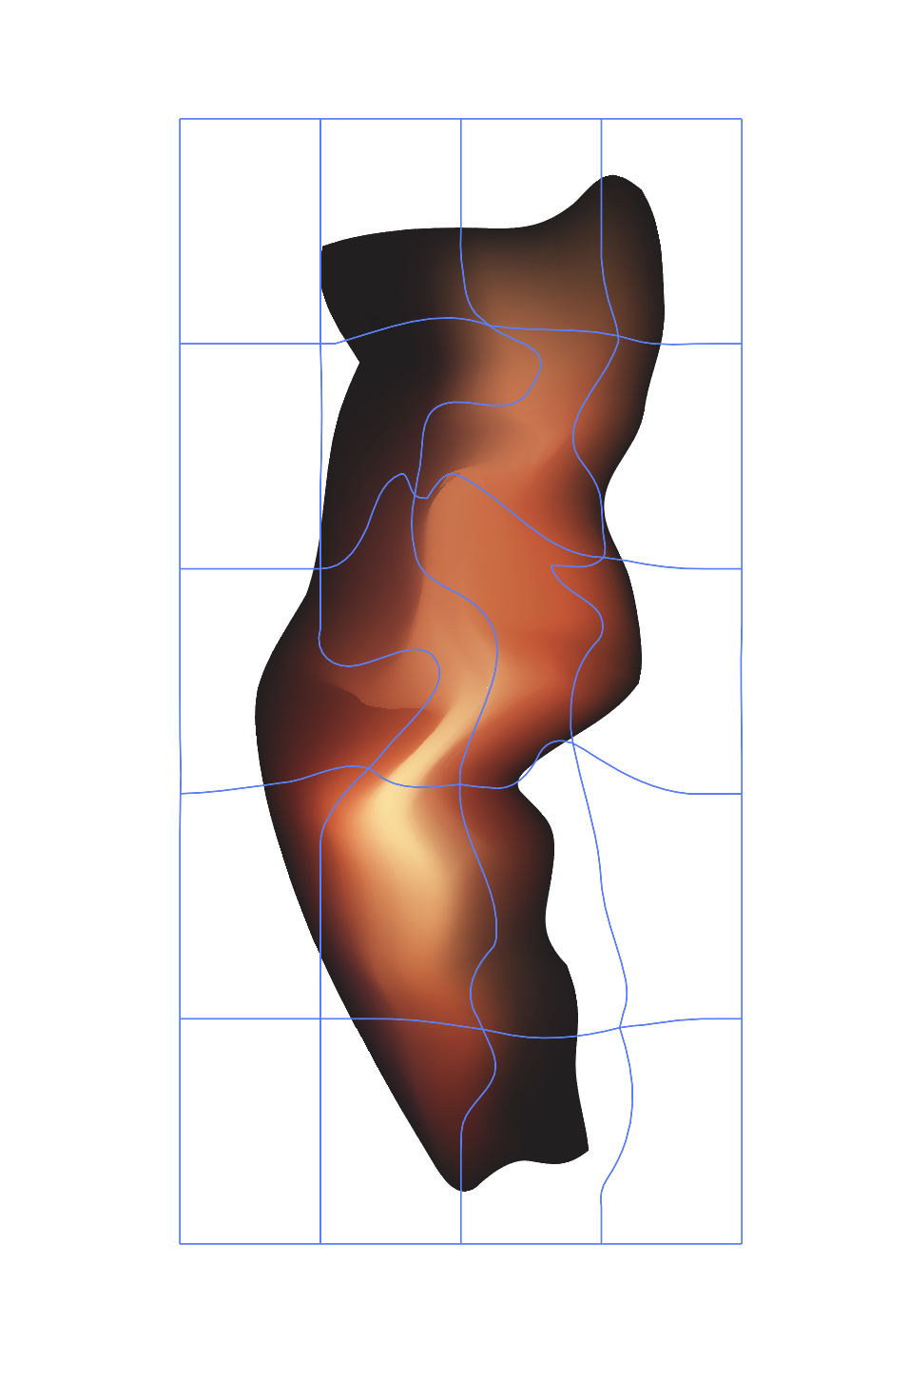
Рисунок 5 — Применение Warp Tool
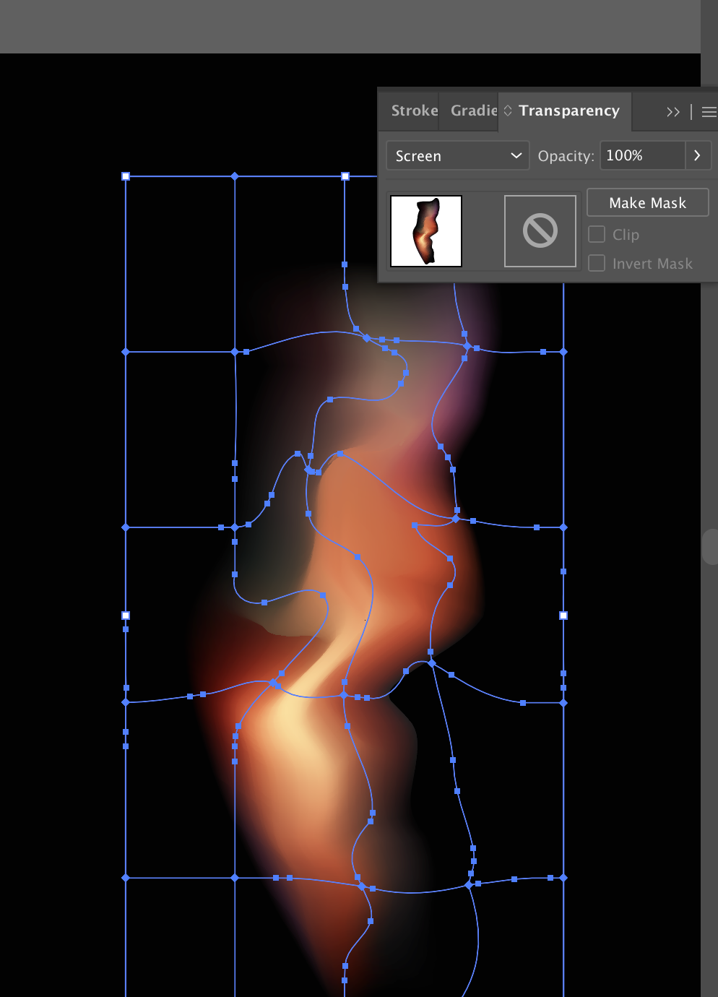
Рисунок 6 — Применение режима отображения Screen
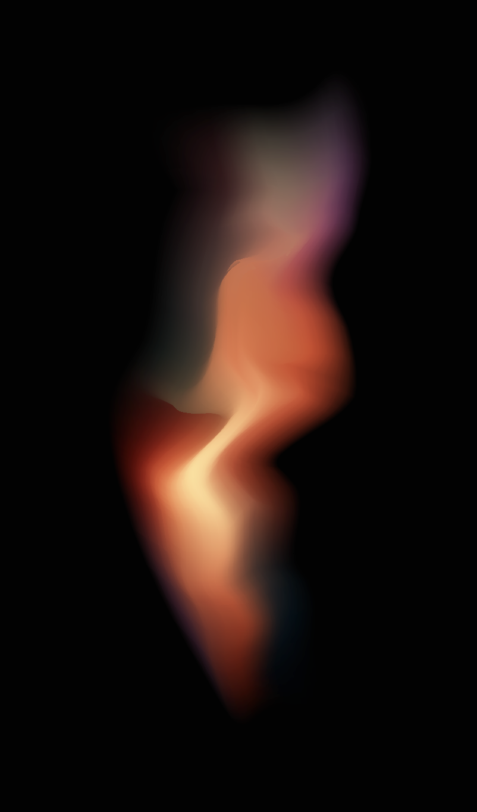
Рисунок 7 — Получившееся пламя на черном фоне
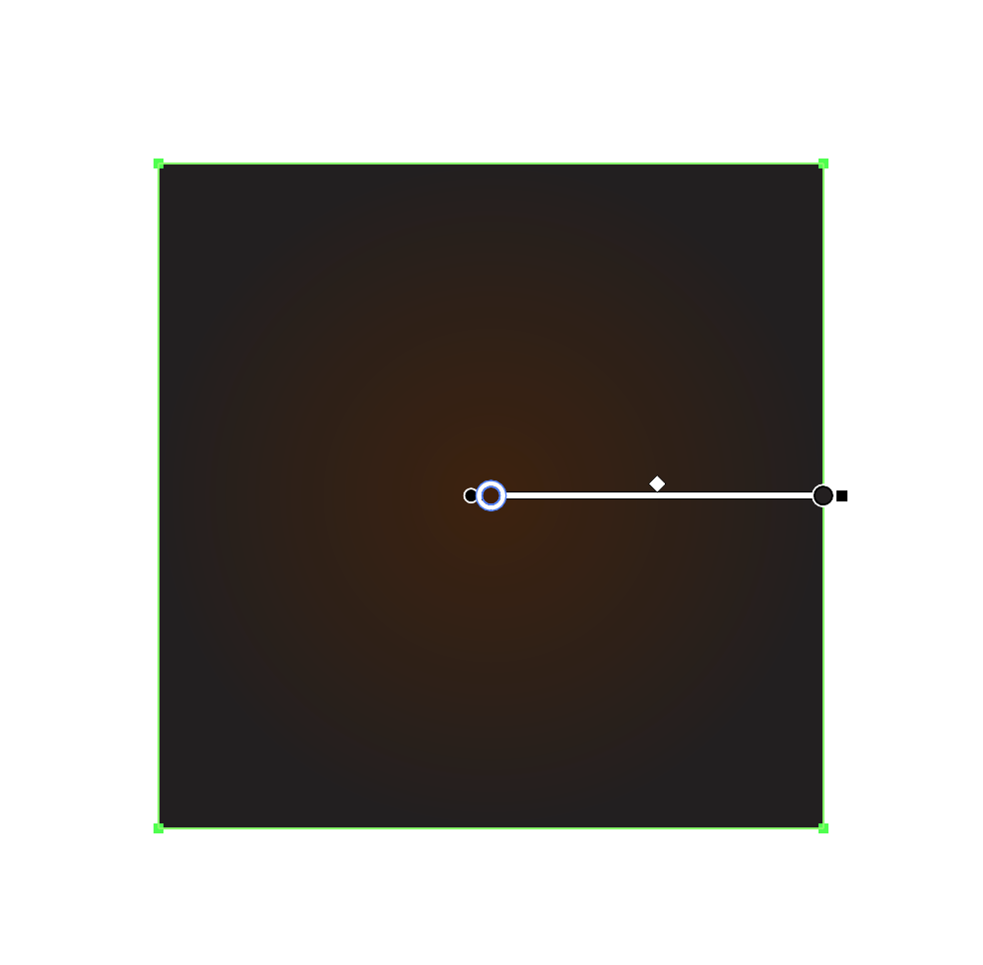
Рисунок 8 — Создание базового фона для финального баннера
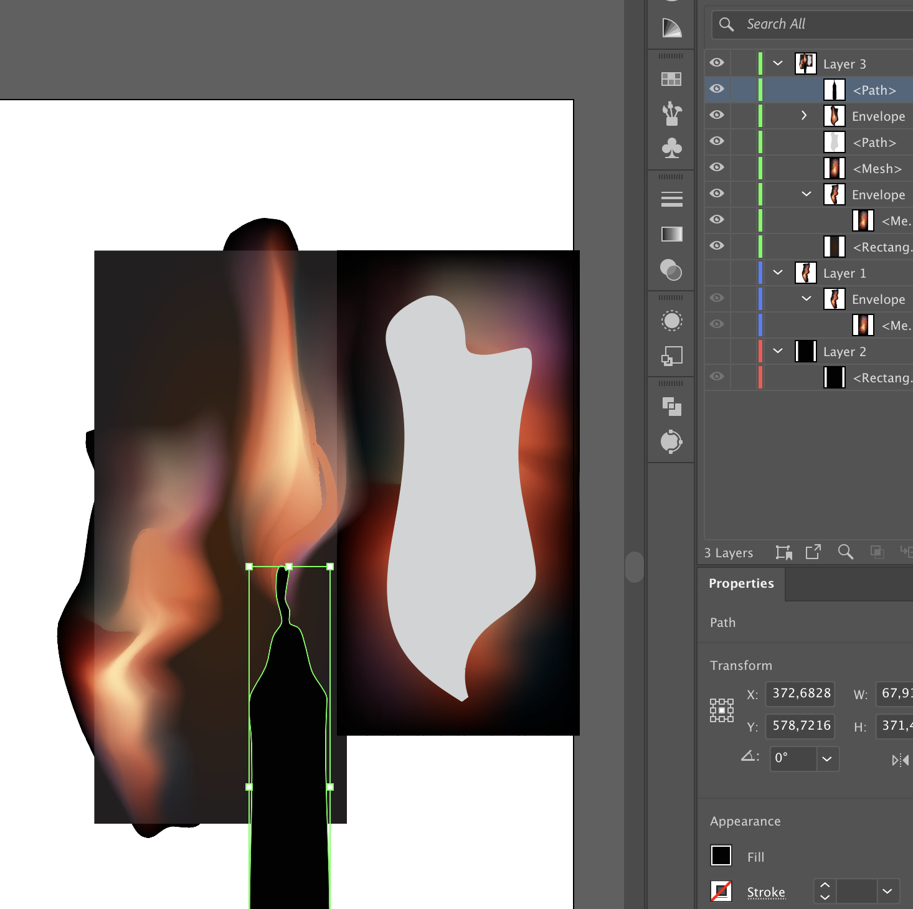
Рисунок 9 — Составление композиции баннера. Была добавлена форма свечи с помощью Image Trace
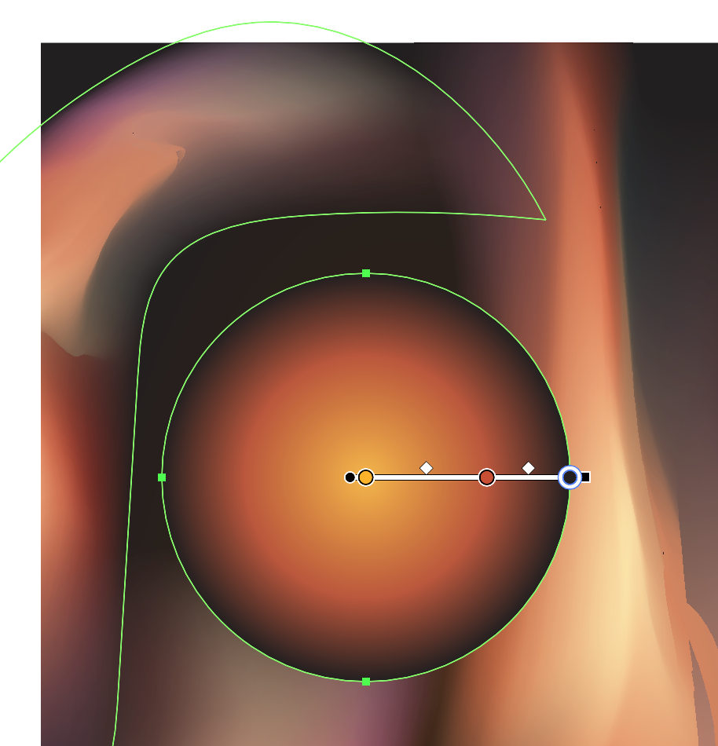
Рисунок 10 — Создание формы блика/искры с помощью радиального градиента
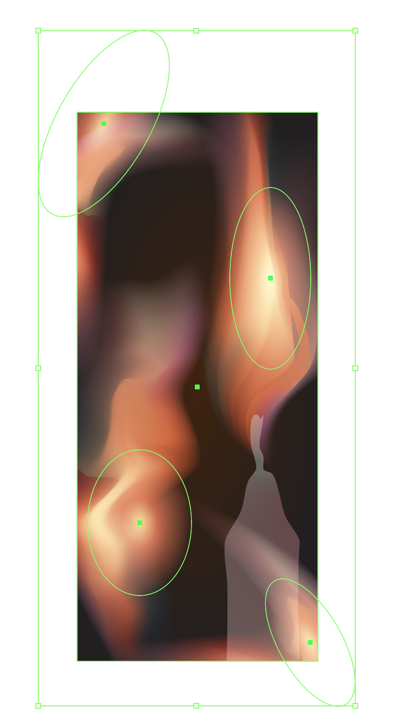
Рисунок 11 — Расположение бликов
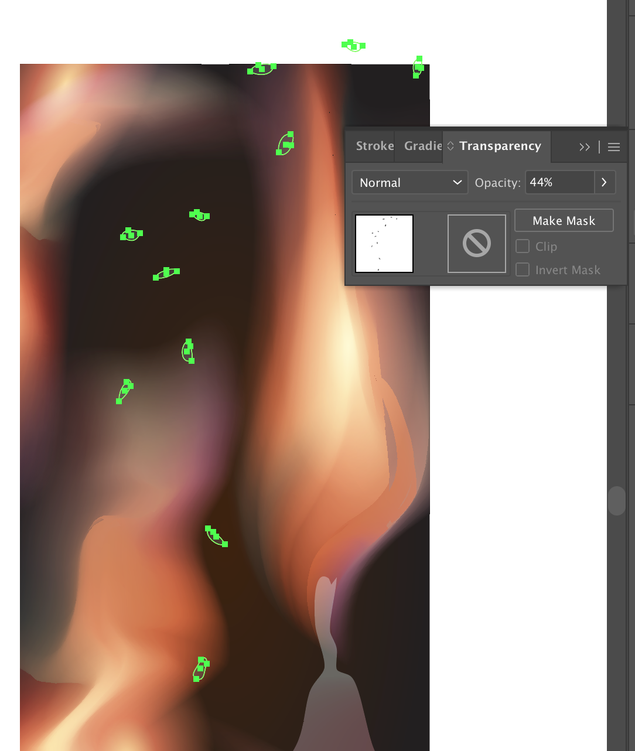
Рисунок 12 — Создание частиц пепла. Непрозрачность: 44%
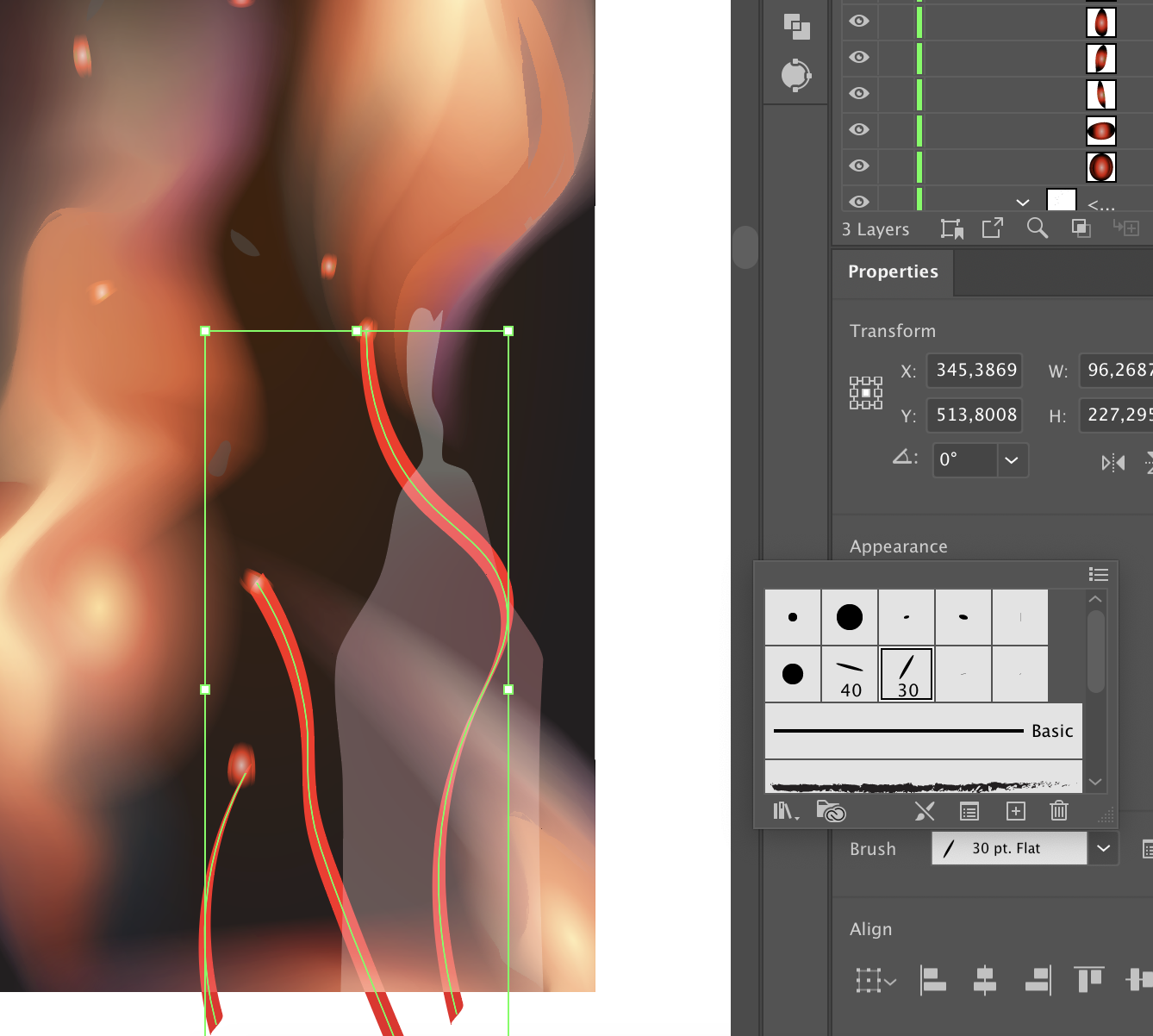
Рисунок 13 — Создание следов от искр с помощью профился Artistic brush и режима отображения Color Dodge
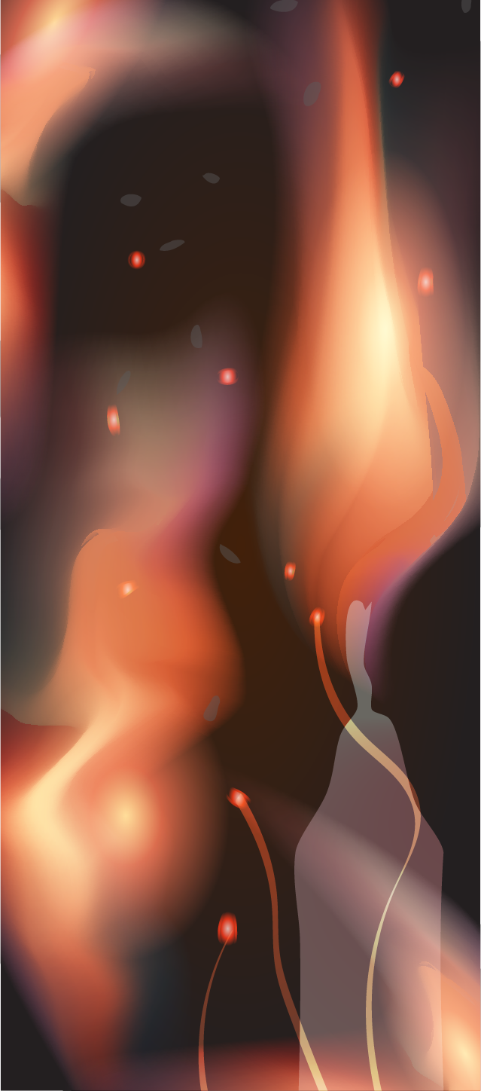
Рисунок 14 —Финальное изображение. Размер баннера: 210 × 480 (вертикальный баннер)

